**Requisitos**

4.1 Levantamento de Requisitos

Vamos falar dos requisitos funcionais, ou seja, vamos falar de todos os requisitos do Sistema.

O sistema deverá fazer a leitura do combustível, através de sensores no tanque do automóvel, e através do hardware Node Mcu enviar os dados da leitura para o aplicativo do motorista, ou para um display no painel do veículo. Esse sensor deve ser colocado no final do gargalo de entrada do tanque, mais precisamente entre o tubo de entrada e o tanque do veículo. A documentação completa dos requisitos encontra-se no GitHub: https://github.com/andrelino290779/tcc

Para entender melhor foi feito um mapeamento do processo de abastecimento

**Canvas**

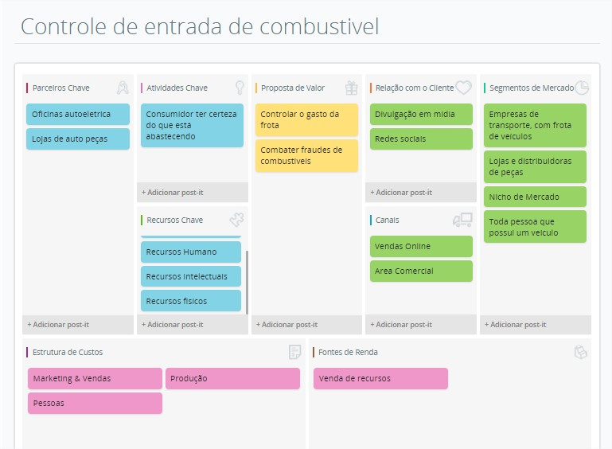

protótipo desenvolvido com a ferramenta TinkerCad[1]

­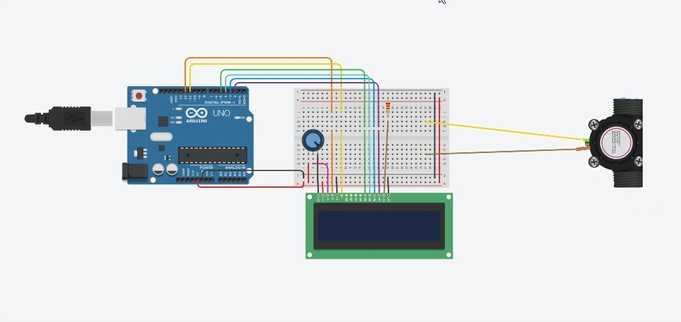

Esquema de montagem no tanque.

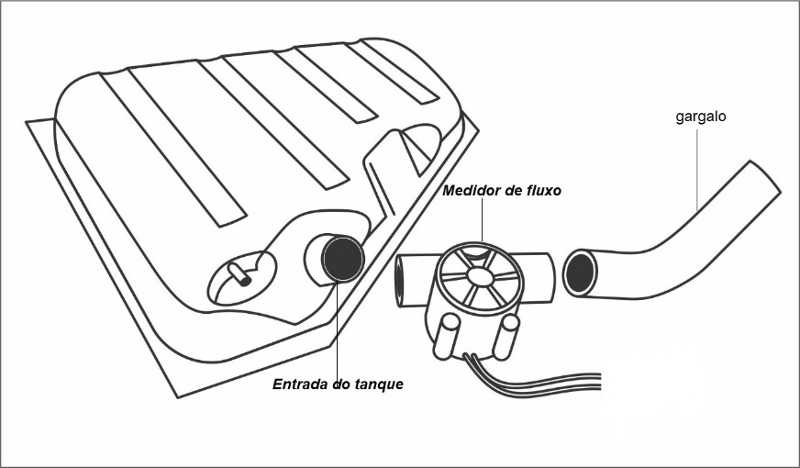

1. <https://www.tinkercad.com/>